ĐỀ 4
- Đề bài thi năm 2011
Bài 1. Một thanh AB đồng chất, tiết diện đều, hai đầu tựa trên vòng tròn bán kính R = 50cm (hình vẽ). Mặt phẳng vòng tròn thẳng đứng, hệ số ma sát trượt giữa thanh AB và vòng tròn là k = 0,2. Khoảng cách từ tâm O của vòng tròn đến thanh là OC = 30cm. Xác định góc hợp bởi OC với phương thẳng đứng khi thang cân bằng.
Đơn vị tính: góc (độ, phút, giây).
Cách giải | Kết quả
Bài 2. Một tấm ván đủ dài, khối lượng M = 450g đặt trên mặt phẳng nhẵn nằm ngang. Người ta đặt trên tấm ván một vật nhỏ khối lượng m = 300g (hình vẽ). | M  m
Truyền cho vật m một vận tốc ban đầu = 3m/s theo phương ngang và dọc theo chiều dài của tấm ván. Biết hệ số ma sát trượt giữa m và M là = 0,2. Bỏ qua sức cản của không khí. Hãy xác định:
- Vận tốc của hai vật khi m dừng lại M.
- Xác định quãng đường m trượt được trên M.
Đơn vị tính: vận tốc (m/s), quãng đường (m).
Cách giải | Kết quả
Bài 3. Cho cơ hệ như hình vẽ, gồm lò xo k, vật m và vật 2m. Vật m được treo trên giá bằng sợi dây mảnh, không giãn. Khi hệ ở trạng thái cân bằng thì lò xo giãn 30cm. Người ta làm đứt dây treo đột ngột bằng cách đốt sợi dây.  - Xác định gia tốc của các vật ngày sau khi dây đứt.  - Sau bao lâu kể từ lúc dây bị đứt thì lò xo sẽ đạt đến trạng thái không biến dạng lần đầu tiên? Xác định vận tốc của các vật ở thời điểm đó. |  | m  k  2m
Đơn vị tính: gia tốc (m/), thời gian (s), vận tốc (m/s).
Cách giải | Kết quả
Bài 4. Cho hệ hai thấu kính đồng trục cách nhau một khoảng l = 30cm. Một vật sáng AB = 1cm đặt vuông góc với trục chính, trước thấu kính một khoảng . Hệ cho ảnh .
- Cho = 15cm, hãy xác định vị trí và chiều cao của ảnh .
- Xác định để khi hoán vị hai thấu kính, vị trí của ảnh không đổi.
Đơn vị tính: chiều dài (cm).
Cách giải | Kết quả
Bài 5. Người ta dùng bơm tay để bơm không khí vào một cái săm. Xilanh của bơm có chiều cao h = 40cm và đường kính d = 5cm. Hỏi phải bơm bao nhiêu lâu để đưa vào săm 6 lít không khí có áp suất Biết thời gian mỗi lần bơm là 1,5 giây và áp suất ban đầu của săm bằng áp suất khí quyển . Coi nhiệt độ không khí là không đổi.
Đơn vị tính: thời gian (s).
Cách giải |  | Kết quả
Bài 6. Cho mạch điện như hình 6: Biết  Hãy xác định cường độ dòng điện đi qua các điện trở.  Đơn vị tính: cường độ dòng điện (A). |  | A • • B  Hình 6
Cách giải |  | Kết quả
Bài 7. Hai dây dẫn thẳng dài CD và EF song song và cách nhau một khoảng l =50cm, điện trở của chúng không đáng kể, một đầu được nối vào nguồn điện có suất điện động ; điện trở trong , đầu còn lại được nối vào điện trở (hình 7).  Thanh kim loại MN có điện trở trượt dọc theo hai dây dẫn CD và EF với | C M D  ⦿  R  E N F  Hình 7
tốc độ không đổi v = 2m/s và luôn tiếp xúc với hai dây dẫn. Mạch điện đặt trong từ trường đều cảm ứng từ vuông góc với mặt phẳng mạch điện có độ lớn B = 1,5T. Hãy xác định cường độ dòng điện qua nguồn điện, thanh MN và qua điện trở R.
Đơn vị tính: cường độ dòng điện (A).
Cách giải | Kết quả
Bài 8. Dùng điện trở R = 30Ω, tụ điện có điện dung C = 200 và cuộn dây có hệ số tự cảm l, điện trở trong r, ghép nối tiếp nhau theo thứ tự R, C, L vào mạch điện xoay chiều có điện áp Khi đó cường độ dòng điện trong mạch có biểu thức 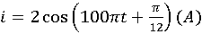 và vuông pha so với điện áp giữa hai đầu cuộn dây. Hãy xác định L, r.
Đơn vị tính: độ tự cảm (H), điện trở (Ω).
Cách giải | Kết quả
Bài 9. Khi chiếu lần lượt hai bức xạ điện từ có bước sóng lần lượt vào một tấm kim loại người ta ta xác định được tốc độ ban đầu cực đại của quang ê lectron lần lượt là Xác định
Đơn vị tính: bước sóng (nm).
Cách giải | Kết quả
Bài 10. Các hạt nhân và biến đổi thành hạt nhân chì bền, có chu kì bán rã T = 138 ngày. Ban đầu mẫu poloni nguyên chất có khối lượng g. Hãy tính thể tích khí hêli (ở điều kiện tiêu chuẩn) được tạo ra sau 365 ngày.
Đơn vị tính: thể tích ().
Cách giải | Kết quả
- Đáp án:
 | Cách giải
Bài 1 | - Đặt AB = 2l, góc (Xem hình 1A).  - Điều kiện cân bằng của AB là:  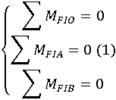  - Đặt Từ (1) ta có: |  | O  A  C B  P D  Hình 1A
Bài 1 | - Khi AB cân bằng:  - Từ (1b), (1c), (2a), (2b) ta có:  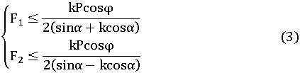  - Thay (3) vào (1a):  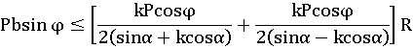  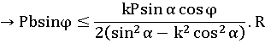  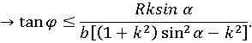  Với 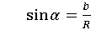 ta có:  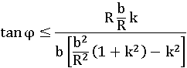  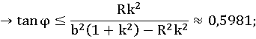
Bài 1 | Kết quả:
Bài 2 | - + Khi m dừng lại trên m thì 2 vật chuyển động với cùng vận tốc v.  M  m  + Áp dụng định luật bảo toàn động lượng cho hệ (M + m):  = 1,2m/s |  | Hình 2A
Bài 2 | - + Theo phương ngang m và m chịu tác dụng của (Xem hình 2A),  + Gọi là quãng đường (so với mặt ngang) m và M chuyển động được tới khi m dừng lại trên M, quãng đường m trượt được trên M là  + Áp dụng định lí động năng:  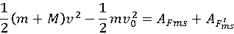  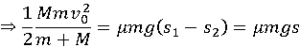  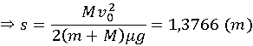
Kết quả: a) v = 1,2m/s;
b) s = 1,3766m.
Bài 3 | - Khi chưa đốt dây: Ngày sau khi dây đứt:  Vật m:  Vật 2m:  - Xét hệ quy chiếu gắn với trọng tâm G của hệ. G cách vật m một khoảng bằng 2/3 khoảng cách từ vật m đến vật 2m. Khối tâm G chuyển động nhanh dần đều xuống dưới với gia tốc g.  Xét vật m: Chọn trục tọa độ Ox có gốc O trùng vị trí cân bằng của vật m, hướng từ dưới lên trên.  - Khi ở VTCB: (1)  - Khi ở li độ x: lò xo giãn một đoạn bằng 3x/2.  Suy ra:  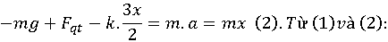  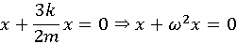  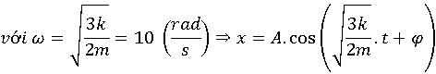  Tại t =0,  Độ biến dạng: lò xo đạt trạng thái không biến dạng lần đầu tiên, có    Trọng tâm G chuyển động với gia tốc g, vận tốc là  Tịa thời điểm đó ta có xˊ = – 2sin(10t) (m) = – 2(m)  Vận tốc của vật m so với đất là (m/s).  Vận tốc của vật 2m so với đất là thỏa mãn  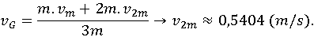
Bài 3 | Kết quả:
Bài 4 | - Công thức thấu kính:  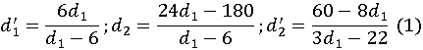  Khi là ảnh ảo cách một khoảng 2,6087cm. Độ phóng đại:  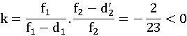  ảnh AˊBˊ ngược chiều với AB, có độ lớn là  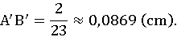  - Khi hoán vị hai thấu kính:  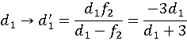  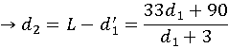  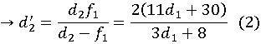  Từ (1) và (2) ta có:  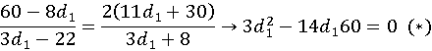  - Phương trình (*) có 01 nghiệm dương duy nhất là  Vậy phải đặt vật AB cách thấu kính gần nó một khoảng 7,3776cm.
Bài 4 | Kết quả:
Bài 5 | Lượng không khí mỗi lần bơm vào săm có thể tích:  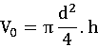  Và áp suất bằng áp suất khí quyển . Lượng không khí này vào săm chiếm thể tích V và có áp suất p. Do nhiệt độ không hí không đổi nên:  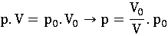  Sau n lần bơm áp suất, do không khí mới bơm vào gây ra trong săm áp suất np. Ta có  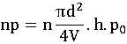  Áp suất tổng cộng của không khí trong săm:  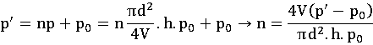  + Thời gian bơm là:  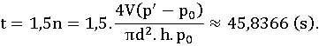
Bài 5 | Kết quả: t = 45,8366s.
Bài 6 | Dùng phương pháp điện áp nút, chọn Giả sử chiều dòng điện trong mạch đi như hình vẽ. Gọi cường độ dòng điện qua các điện trở lần lượt là (chiều dòng điện đi như hình 6A). | A • • B
Bài 6 | Áp dụng các phương trình cường độ dòng điện qua các nút và điện áp nút ta được hệ phương trình  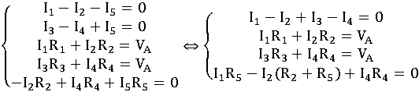  Thay số  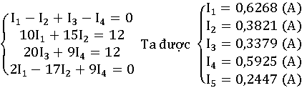
Bài 6 | Kết quả:  .
Bài 7 | Thanh MN chuyển động trong từ trường đều nên trong thanh xuất hiện suất điện động cảm ứng. Áp dụng quy tắc bàn tay phải ta xác định được chiều dòng điện cảm ứng đi từ N đến M. Khi đó ta coi MN như một nguồn điện có suất điện động , điện trở trong cực dương là M, cực âm là N. |  | R
Bài 7 | Mạch điện có thể vẽ lại theo hình vẽ.Gọi cường độ dòng điện qua các nguồn và điện trở R lần lượt là ; chiều của chúng thể hiện trên hình vẽ. Ta có:  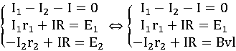  Thay số  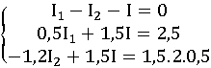  Giải hệ phương trình ta được: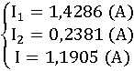
Bài 7 | Kết quả:
Bài 8 | Ta thấy cường độ dòng điện sớm pha so với điện áp u giữa hai đầu đoạn mạch. Suy ra:  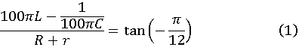  Theo bài ra vuông pha so với điện áp giữa hai đầu cuộn dây, ta có  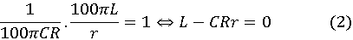  Từ (1) và (2) ta có hệ phương trình:  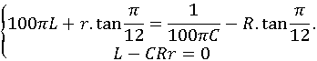  Ta được 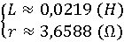
Bài 8 | Kết quả: .
Bài 9 | Áp dụng công thức Anh-xtanh, ta có hệ phương trình  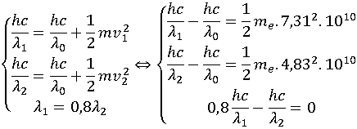  Giải hệ phương trình ta được  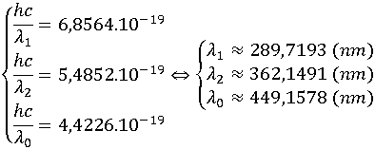
Bài 9 | Kết quả:
Bài 10 | Phương trình phân rã Số hạt poloni bị phân rã sau 365 ngày là  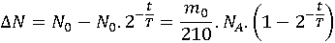  Số nguyên tử hêli tạo thành chính bằng số nguyên tử poloni bị phân rã. Suy ra thể tích khí hêli tạo thành sau 365 ngày là  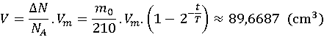
Bài 10 | Kết quả: V =

